СЛИКА | ПОРОДИЦА | МУЖЈАК | ЖЕНКА | МЛАДУНЧЕ | КАКО СЕ ОГЛАШАВА | КАКО КОРИСТИ ЧОВЕКУ | ГДЕ ЖИВИ | КОЈОЈ ГРУПИ ПРИПАДА
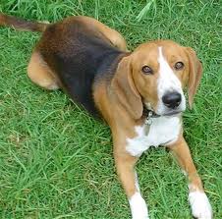 | ПАС
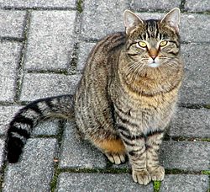 | МАЧКА
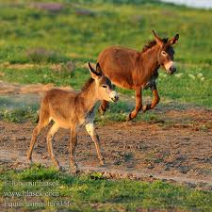 | МАГАРАЦ
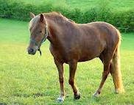 | КОЊ
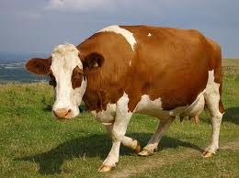 | КРАВА
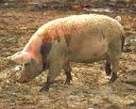 | СВИЊА
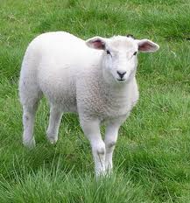 | ОВЦА
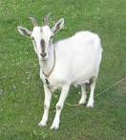 | КОЗА
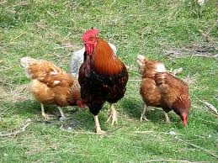 | КОКОШКА
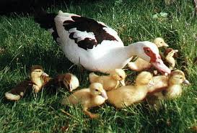 | ПАТКА

